附件：
数据中心机房消防操作步骤（江宁校区）
第一步：当收到有火情报警信号后，应立即到达数据中心机房现场，打开报警区域防火门进行查看。数据中心机房监控室可以查看具体报警房间号：L1~L4分别从左到右对应四个房间（如控制终端1中L2对应服务器区房间）。
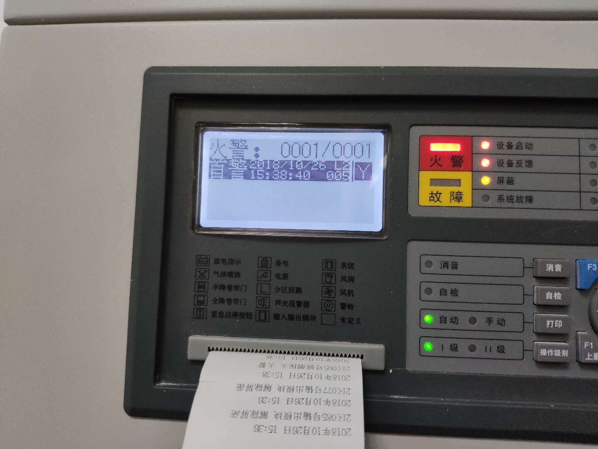
第二步：若未见火情，则做消音处理。按下控制器面板上的复位键（红色箭头所指），输入复位密码“1357”，然后按下“确认”键，系统复位后会正常继续运行。
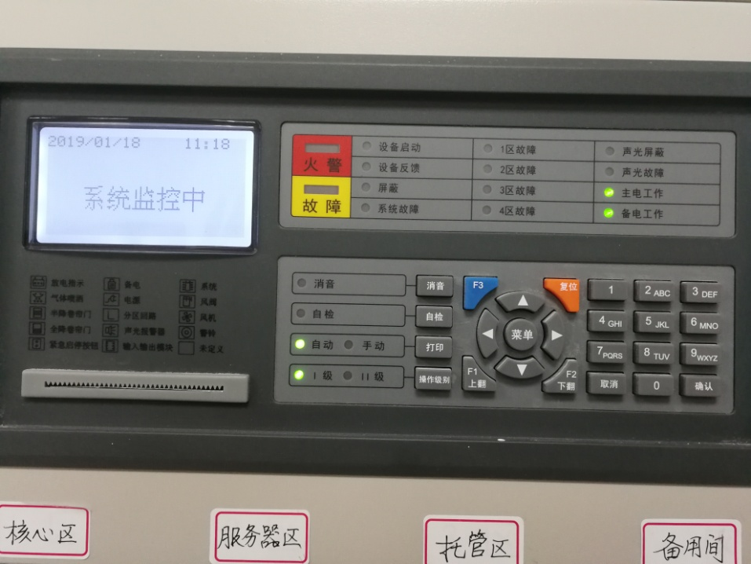

第三步：若见火情，火势较小可以控制，立即利用现场每个房间门口配置的手提二氧化碳灭火器进行灭火。
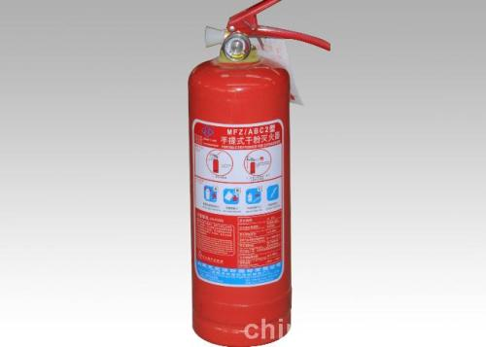
第四步：如果火势已起无法控制，应关闭发生火灾的机房大门，按下火灾机房门口的气体启动按钮（如下红色箭头所指）后，立即离开火灾现场，30秒后，相应机房的七氟丙烷气体喷射装置进行灭火。若误操作在30秒内可以按下紧急停止。
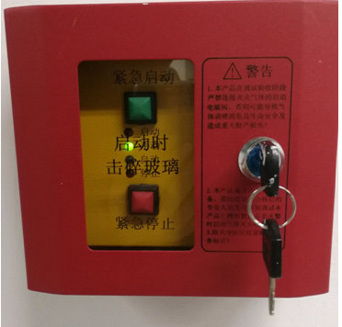
以上所有消防事故场景发生后，值班人员在实施现场处理的同时，应立即与保卫处和网信中心相关人员联系。具体联系方式如下:
保卫处: 83787685 消防维保：杨工13404150959
网信中心: 58099543 （江宁） 83787582 （本部） 管老师：13913031756

